Урок-зачёт обобщающего характера по геометрии
за курс 9 класса.
«КВН»
- Слово ведущим.
О математика земная, гордись прекрасная собой.
Ты всем наукам мать родная и дорожат они тобой.
Твои расчеты величаво ведут к планетам корабли
Не ради праздничной забавы, а ради гордости Земли!
И чтобы мысль людская в поколенья несла бесценные дары
Великих гениев творенья, полеты в дальние миры!
В веках овеяна ты славой, светило всех земных светил,
Тебе царице величавой недаром Гаусс окрестил.
Строга, логична, величава, стройна в полете как стрела.
Твоя немеркнущая слава в веках бессмертье обрела.
Я славлю разум человека, дела его волшебных рук,
Надежду нынешнего века, царицу всех земных наук.
- Слово учителю
Формулируется цель урока (обобщение и систематизация знаний, полученных на уроках геометрии за курс 9 класса), представляются команды, жюри.
- Приветствие команд
Команда «Квадрат» (эмблема, шапочка):
Начинаем КВН.
В жизни нет у нас проблем.
Нам в жюри не нужен блат,
Победит и так квадрат!
Победим мы или нет -
Всем соперникам – Привет!
Нужно, чтобы каждый школьник
Полюбил многоугольник!
Команда «Треугольник» (эмблема, шапочка -треуголка)
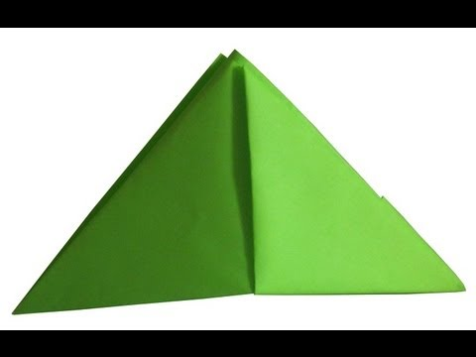

I куплет (на мотив «Остров Невезения»):
Весь покрытый тайнами,
Абсолютно весь, остров КВНа
В нашей школе есть.
II куплет:
Здесь сидят несчастные
Люди из жюри.
Все на вид ужасные,
Добрые внутри.
Все вместе:
Пусть в наших ответах встречается брак,
И судьи решиться не могут никак,
Кому предпочтение в споре отдать.
Победы «Квадрату», как ушей не видать!
- Представление домашнего задания «Приветствие соперникам»: составить эпиграмму на команду соперников. Зарифмовать в стихотворение слова:
Без слов – углов
Брат – квадрат
Треугольный – недовольный
Приятный – квадратный
Круг – друг
- Разминка (в 2 этапа).
I этап:
Принимают участие все члены команд.
Учитель задаёт вопросы, обращаясь к участникам обеих команд. Отвечают все одновременно, поднимая карточки «Да» - «Нет».
Вопросы:
- Любой правильный многоугольник является выпуклым (да).
- Любой выпуклый многоугольник является правильным (нет).
- Многоугольник является правильным, если он выпуклый и все его стороны равны (нет).
- Треугольник является правильным, если все его углы равны (да).
- Любой равносторонний треугольник является правильным (да).
- Любой четырёхугольник с равными сторонами является правильным (нет).
II этап:
На карточках даны начало определения или теоремы. Необходимо их закончить. Карточки тянут представители команд по-очереди.
- Площадь треугольника равна половине (произведения его сторон на синус угла между ними).
- Стороны треугольника пропорциональны (sin противоположных углов).
- Квадрат стороны треугольника равен сумме (квадратов двух других сторон без удвоенного произведения этих сторон на cos угла между ними).
- Скалярным произведением двух векторов называется (произведение их длин на cos угла между ними).
- Скалярное произведение векторов а={х₁;у₁} и b={x₂;у₂} вычисляется по формуле: (а*b=х₁*х₂+у₁*у₂) (над векторами а и b - «стрелочка»).
- Скалярным квадратом вектора а называется (скалярное произведение 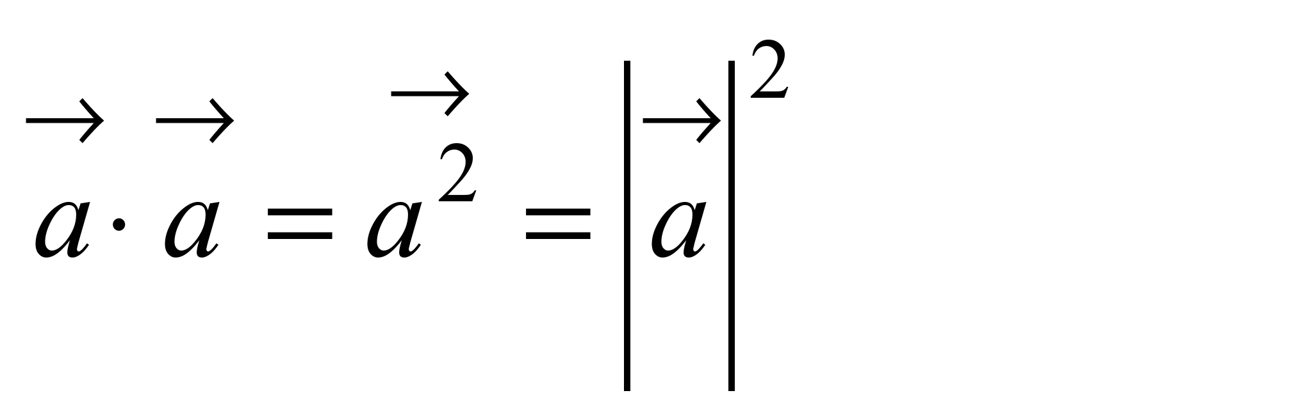
- Задание на перфокартах (записать название формул):
Фамилия, имя _____________________________________
М(х;у)
С(х₀;у₀)
А(х₁;у₁)
В(х₂;у₂)
С(х;у)

х²+у² _________________________________________

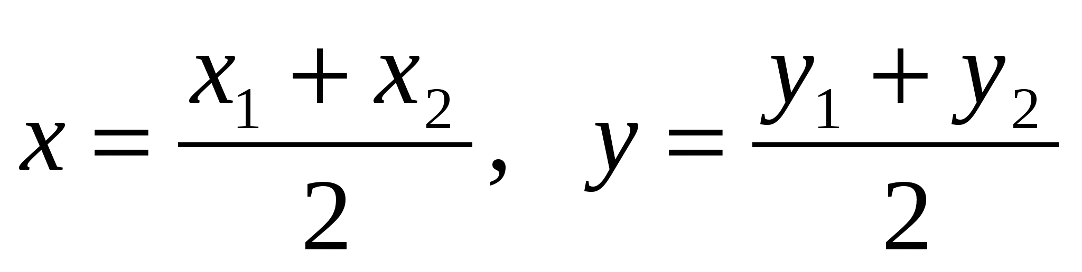 ___________________________________________________

(х-х₀)²+(у-у₀)² _________________________________________
_____
√ х²⁺у² ________________________________________________

2πR ______________________________________________
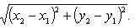 ________________________________________________
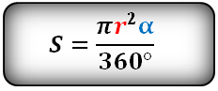 ___________________________________________________

Ответы:
х²+у² – уравнение окружности с центром в начале координат.

– координаты середины отрезка.

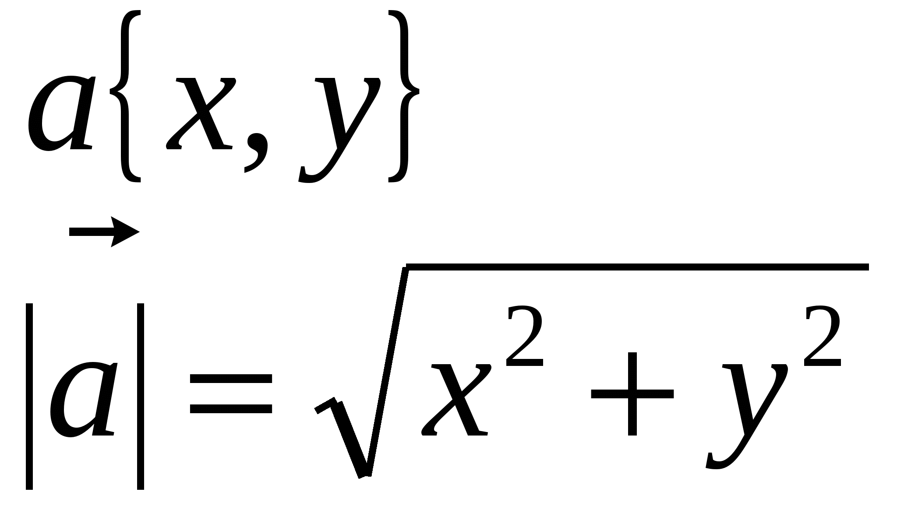 - длина вектора.

(х-х₀)²+(у-у₀)² – уравнение окружности с центром в данной точке.

2πR-длина окружности.

-площадь кругового сектора.

-расстояние между двумя точками.
7. Конкурс капитанов (вытягивают задание на карточках). Команды в это время решают задачи.
1) Изобразить оси координат, построить единичную окружность. Объяснить, что такое sin, cos угла α из промежутка 0° ≤α≤180°.
2) что называется tg α. Для какого значения α tg не определён. Почему?
Ответы:
- y=sinα – ордината точки М; х=cosα – абсцисса точки М. (выполнить чертёж).
0≤y≤1, -1≤x≤1
0≤ sinα ≤1, -1≤ cosα ≤1
0° ≤α≤180°

- 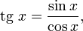 α=90° => tg 90° - не определён, т.к. cos 90°=0.

Примерные задачи для команд.
- Имеется квадратный пруд. По углам его, близ самой воды, растет 4 старых развесистых дуба. Пруд понадобилось расширить: сделать вдвое больше по площади, сохранив квадратную форму. Но вековые дубы трогать не хотят. Можно ли расширить пруд до требуемых размеров так, чтобы все 4 дуба, оставаясь на своих местах, оказались на берегах нового пруда?

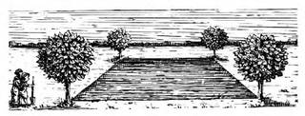

- Если бы мы могли обойти земной шар по экватору, то макушка нашей головы описала бы более длинный путь, чем каждая точка наших ступней.
Как велика эта разница?

Ответы:
1)
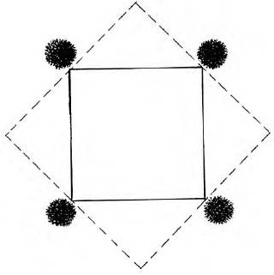

2)C=2πR
C1=2π(R+175)
ΔC=C1-C2=2πR+2π*175-2πR=2π*175=1100cм≈11м.

Дополнительные вопросы командам:
- Что обозначается буквой π и чему равно его значение?
- Формула для вычисления площади правильного многоугольника?
- Площадь круга?
- Сформулировать основное тригонометрическое тождество.
- Уравнение прямой в прямоугольной системе координат.(ах+by+с=0).
- Какие два вектора называются перпендикулярными? (если угол между ними 90°)

8.Подведение итогов, награждение.
9. Номер художественной самодеятельности (частушки).
Мы с подружками втроём
Вам частушки пропоём.
Раз, два, три, четыре, пять,
Так с чего же нам начать?

Математика – наука
Замечательная штука.
Будем, будем изучать
Математику на 5!

Математику учить,
Что под бурей в море плыть.
Коль не знаешь, как грести,
То тебе не вылезти!

Наш учитель очень строг,
Не пошли мы на урок!
Уж как радовался он,
Что от нас освобожден!

На уроке в самом деле
Перепишем всё точь-в-точь,
Разобраться еле-еле
Дома нам порой невмочь.

Скорость лошадей узнали
И в ответе написали:
«Мчится лошадь без кареты
В тысячу раз быстрей ракеты».

Мы таблицы умноженья
Взяли и попрятали.
Дайте нам для ускоренья
Микрокалькуляторы.

Стоит Коля у доски
И зевает от тоски.
Он ни как не разберёт,
Где окружность, а где рот.

Задача трудная попалась,
Она от Димы отбивалась.
Но Дима так ее схватил,
Что за пять минут решил.

Начертили мы квадрат:
Угол здесь, прямую так.
За ответ поставят мне
Три в журнале, два в уме.

Если ты моя подруга,
Из несчастья вызволи.
Подними скорее руку,
Чтоб меня не вызвали.

Я с отличником дружу,
Помогать ему хожу.
Тихо рядом посижу,
А потом пример спишу.

Это что же, в самом деле,
Получилось – стыд и срам:
Землекопа вдруг в задаче
Разделили пополам.

Геометрию люблю.
Видиков не надо,
В теореме Пифагора,
Вся моя отрада.

Мне бы в космос полетать.
Гуманоида поймать,
Может он меня научит
Уравнения решать.

Мы сидели и считали,
Математика была.
Сколько кириешек съели,
У соседа со стола.

Снится Жене страшный сон,
В геометрию влюблён,
Теорему Пифагора,
Всё доказывает он.

Рассчитали путь движенья
Курам всем на удивленье,
Время с метрами сложили –
Килограммы получили.

Мы частушки вам пропели
хорошо ли, плохо ли,
А теперь мы вас попросим,
Чтоб вы нам похлопали.

